NODE JSמורידים

בטרמינל כותבים :

npm install -g sass

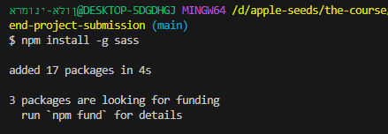

ואחר כך מוודאים שאכן זה ירד בהצלחה

וכותבים בטרמינל

Node –version

אם מופיעה גרסה , הנוד מקושר לוי אס קוד

ואפשר להתחיל לעבוד

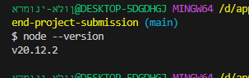

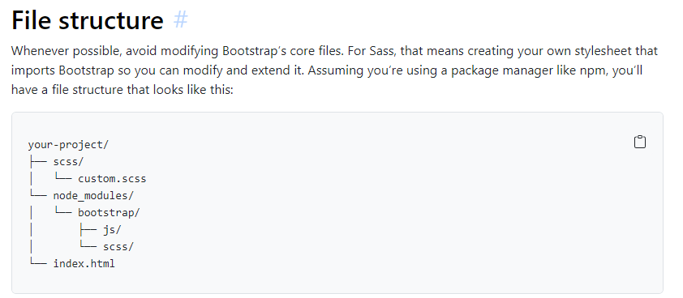

your-project/

├── scss/

│ └── custom.scss

└── node_modules/

│ └── bootstrap/

│ ├── js/

│ └── scss/

└── index.html

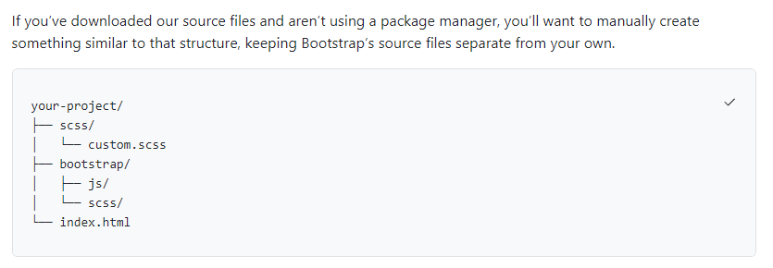

your-project/

├── scss/

│ └── custom.scss

├── bootstrap/

│ ├── js/

│ └── scss/

└── index.html